1 只捕获端口为80的tcp数据包
捕获过滤器表达式： tcp port 80
捕获结果截图： 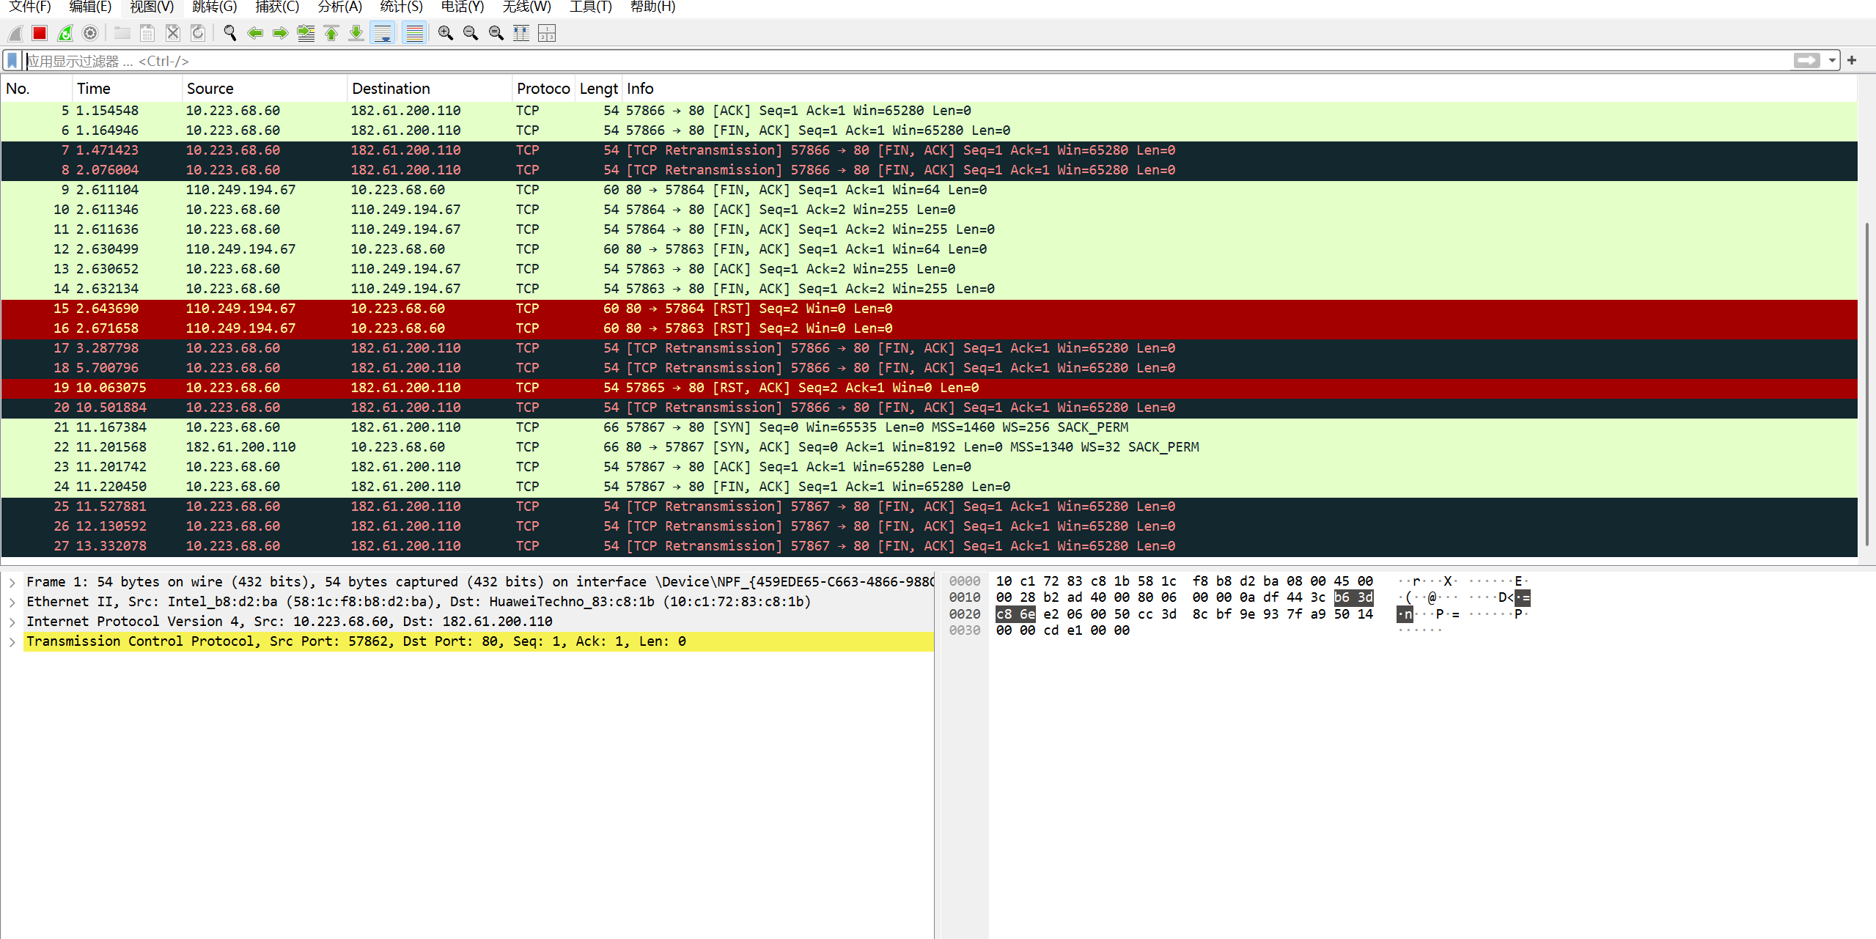

2 只捕获目的ip为本机ip并且端口不为80的ipv4数据包
捕获过滤器表达式： dst host 10.223.68.60 and port not 80
捕获结果截图： 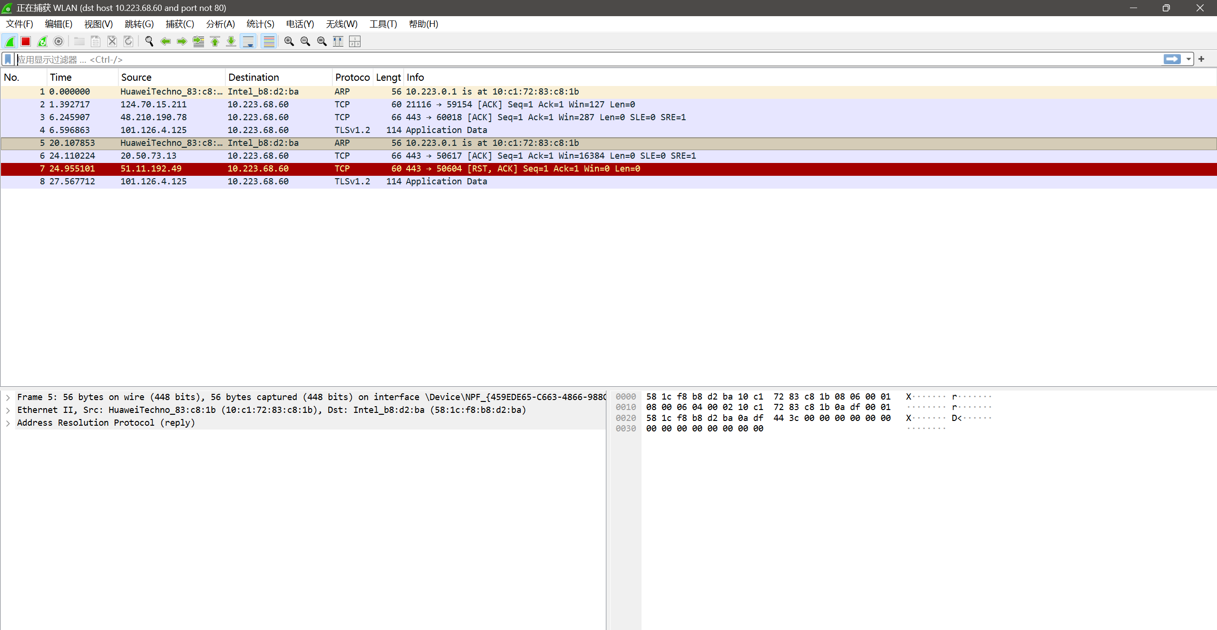
3 捕获所有数据包，只显示ip为本机ip的dns数据包
捕获结果截图： 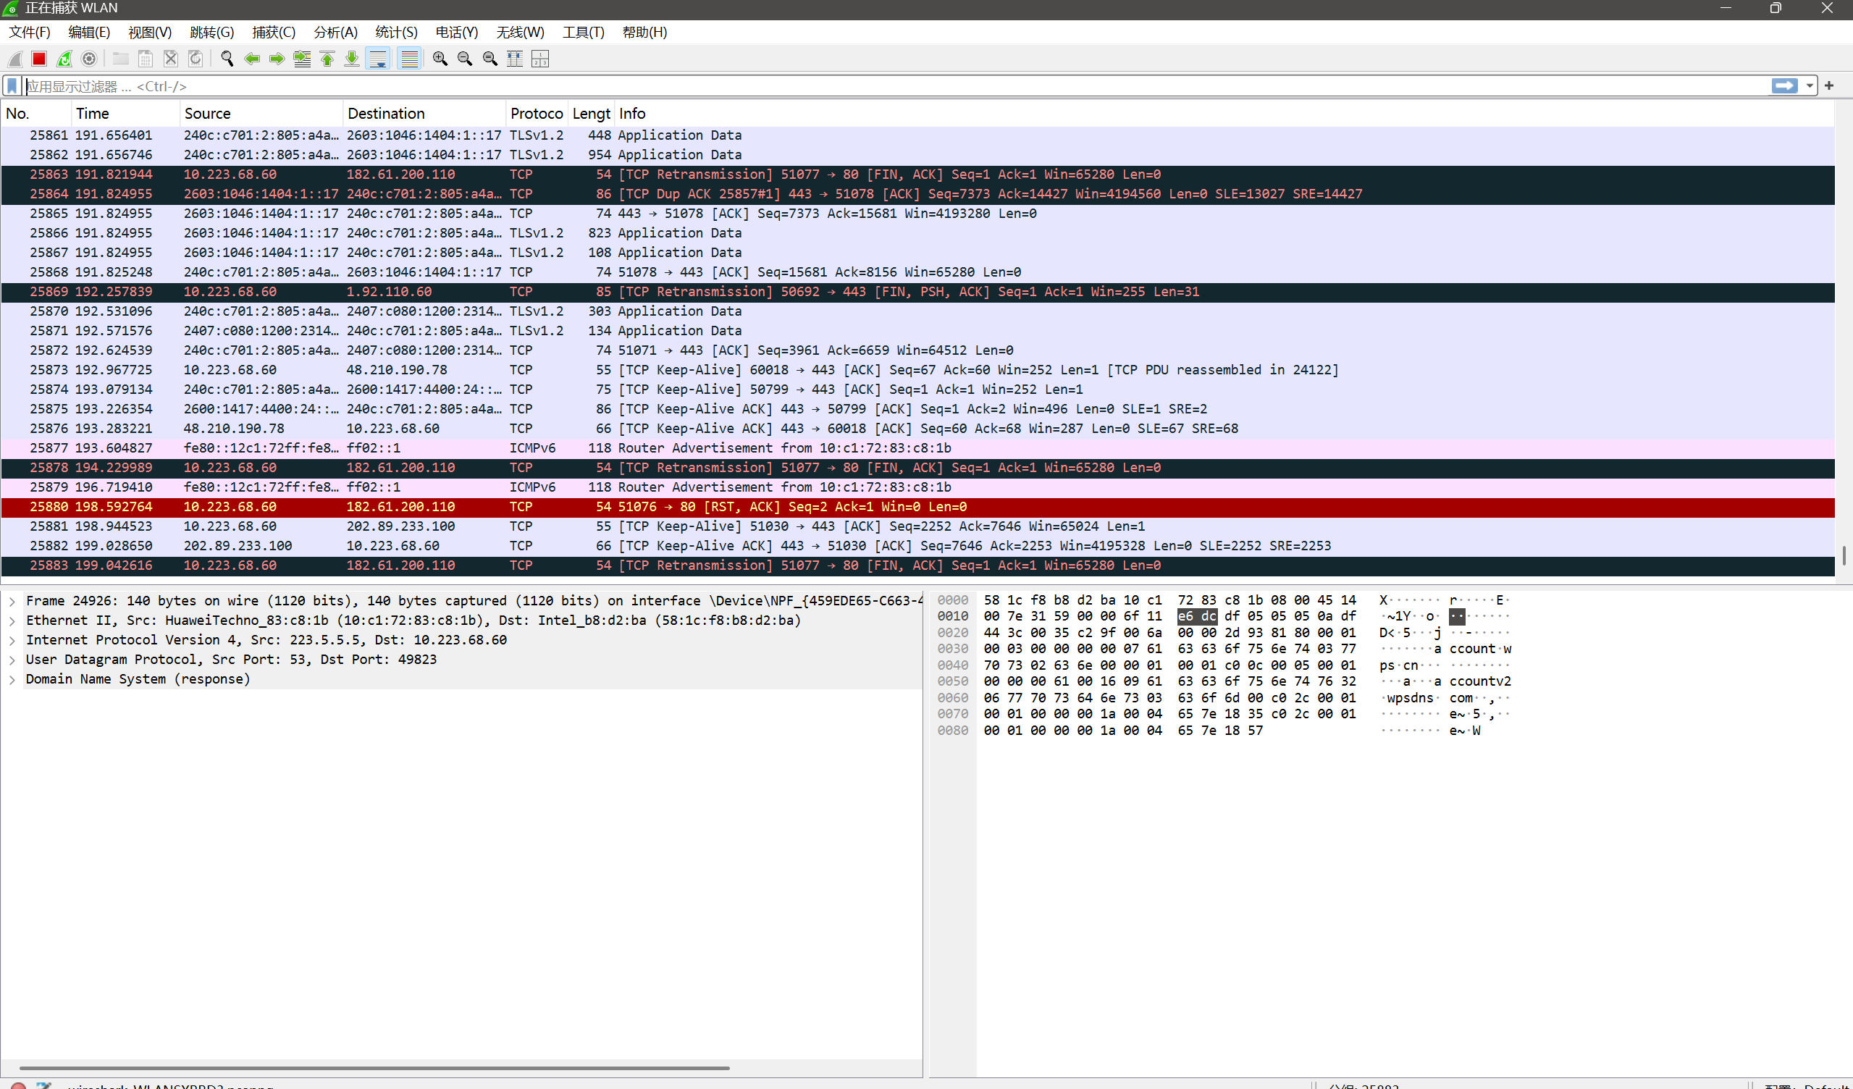
显示过滤器表达式：ip.dst== 10.223.68.60 && udp.port ==53
显示结果截图： 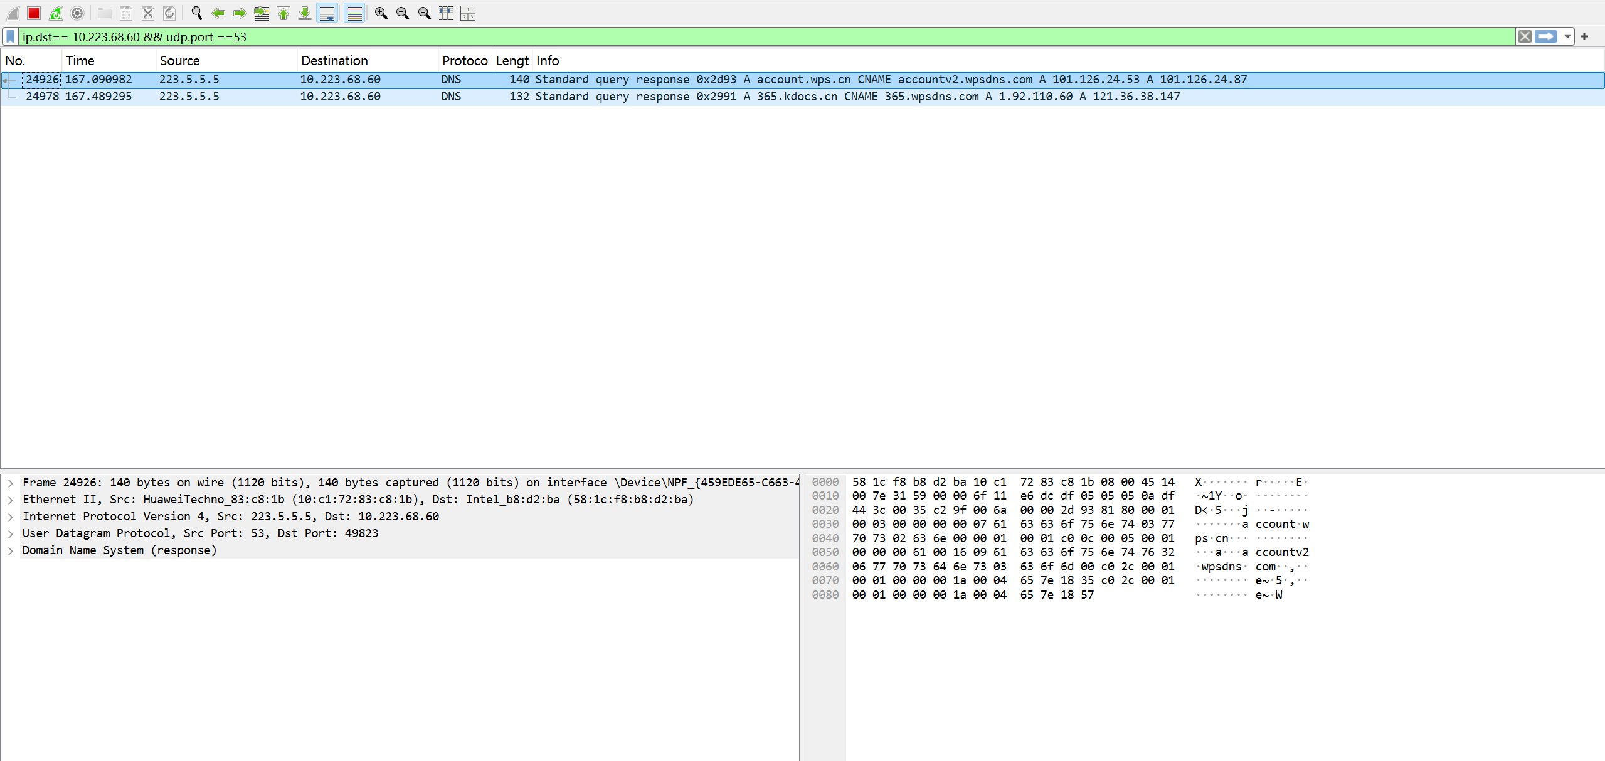

4如果捕获不到dns数据包，一般是什么原因导致的？可以怎样操作？
- 监控端口选择错误，即未抓包有流量经过的网卡：直接在wireshark中选取“正在使用的网卡”即可。
- 捕获语法写错了：改正语法。
- DNS 缓存命中，但无实际网络请求：可以主动清除多环节的 DNS 缓存，强制让电脑重新发送请求。
- 数据包被拦截：可能是系统权限或安全软件拦截，也可能是本地 DNS 服务或代理拦截，都需要关闭拦截。

